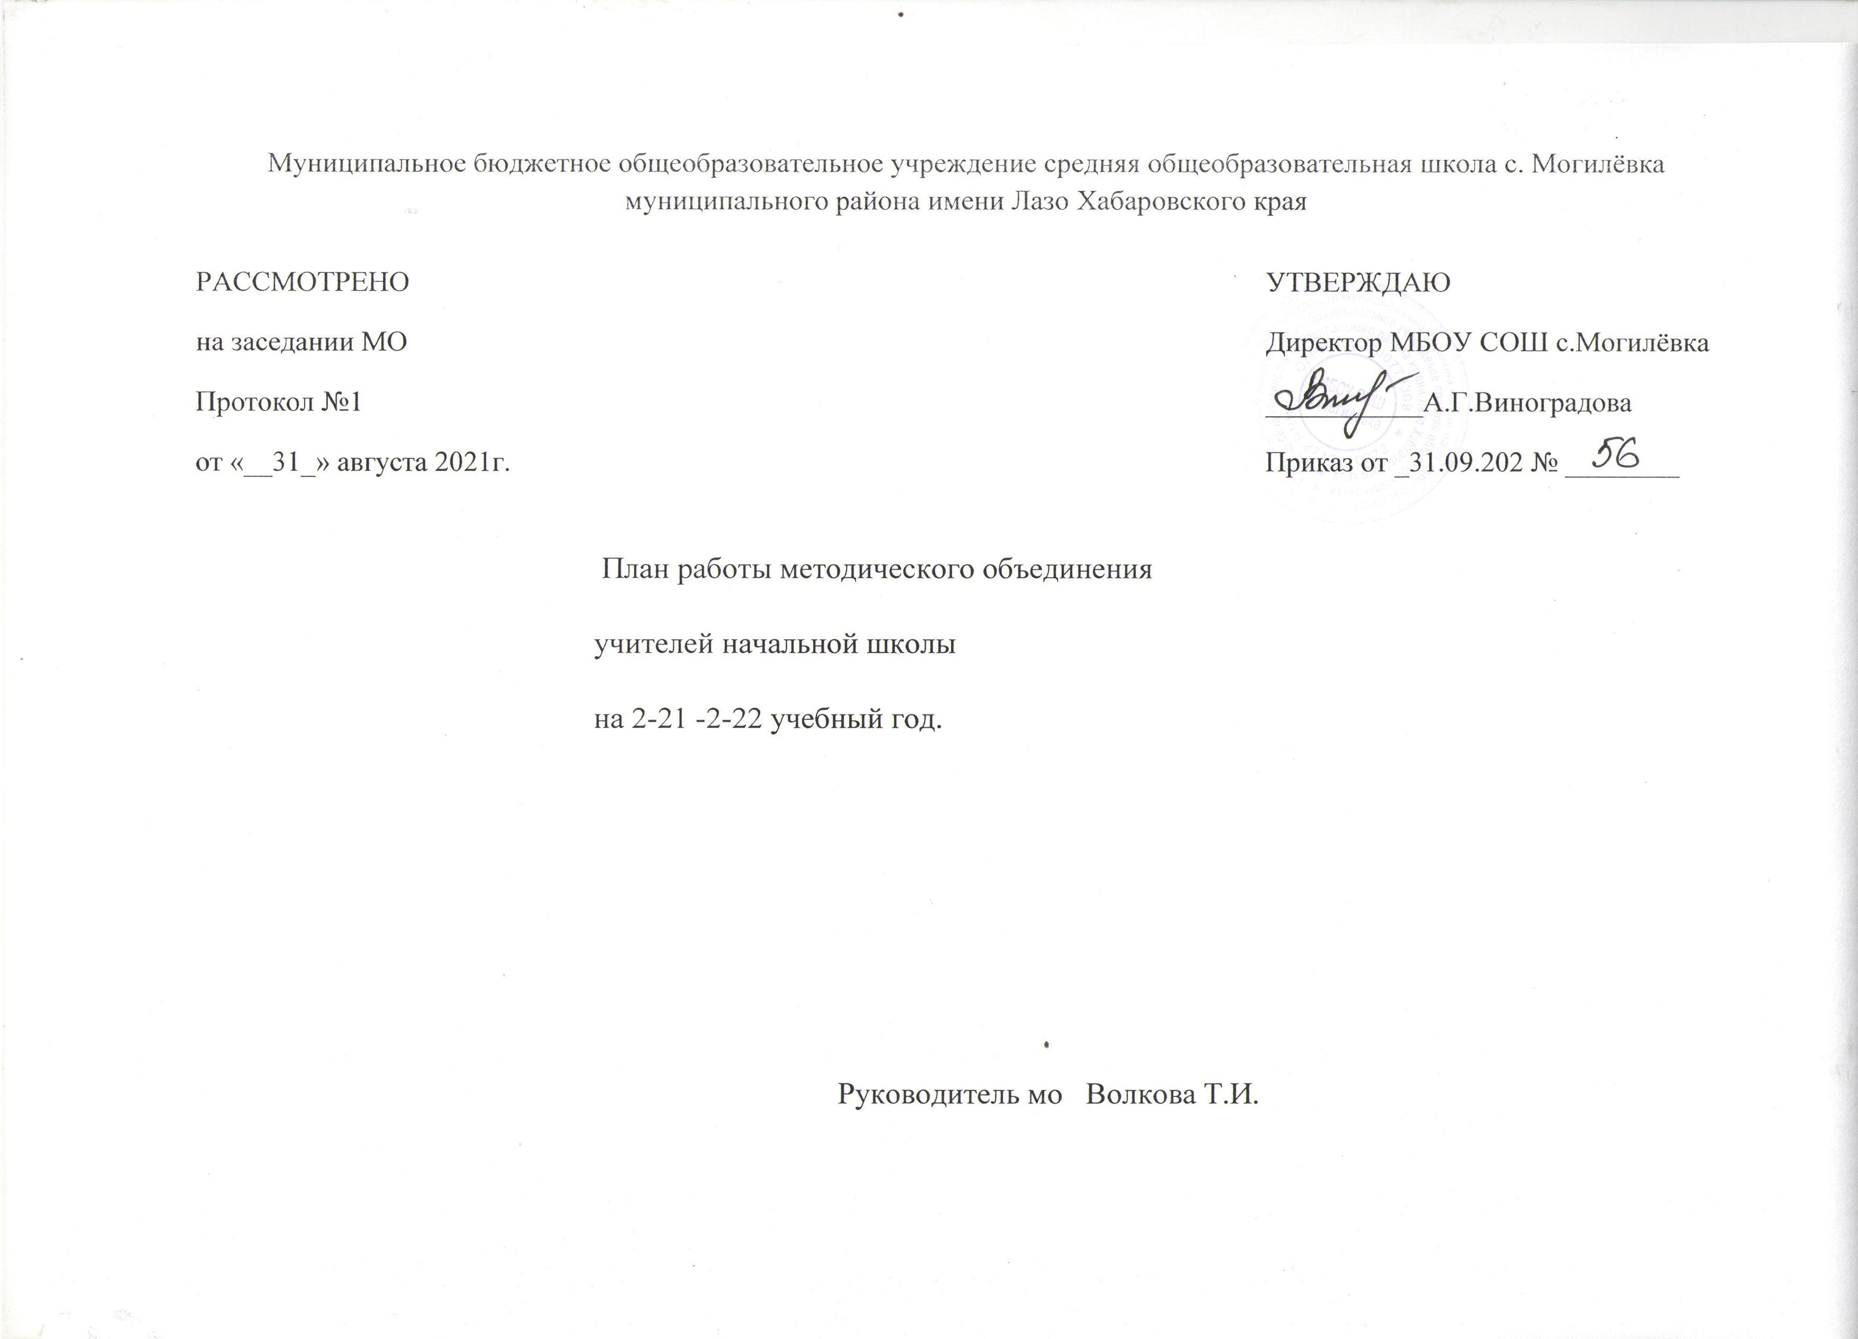
План работы МО учителей начальных классов на 2021/2022 учебный год

Проблема, над которой будет работать МО: «Формирование профессиональной компетентности педагога начальной школы для качественной подготовки и обученности по ФГОС второго поколения, формирование универсальных учебных действий учащихся и развитие детской одаренности».
Цель работы:
1. Организация системы социально-психологических и педагогических условий, способствующей гармоничному развитию личности ребенка, развитию творческого мышления на основе дифференцированного и индивидуализированного подходов, способствующих успешной социализации и самореализации личности на следующих ступенях образования и в дальнейшей жизни.
2. Повышение уровня методической подготовки учителей и их профессионализма. Повышение качества проведения учебных занятий на основе оптимальных сочетаний традиционных и инновационных методов.
Задачи работы:
1. Изучать теоретические и практические материалы о современных формах, методах и технологиях развития младших школьников.
2. Повышать компетентность педагогов по теме МО.
3. Внедрять в учебный процесс современные технологии, формы, методы и приемы педагогической деятельности, способствующие успешной социализации и самореализации личности на следующих ступенях образования и в дальнейшей жизни.
4. Проанализировать результаты внедрения путем выбора и анализа методических тем.
Направления работы МО учителей начальных классов:
Информационная деятельность:
1 . Проанализировать используемые современные технологии
2 . Наметить основные этапы в педагогической деятельности
3. Подготовка и выбор аттестационных работ для промежуточной аттестации
Организационная и учебно-воспитательная деятельность:
1. Изучать нормативную и методическую документацию по данной проблеме
2. Организовывать взаимопосещение уроков по определенной теме с целью обмена опытом.
3. Организовывать и проводить предметные недели в школе.
4. Организовывать и проводить предметные олимпиады, конкурсы, смотры.
4. Повышать квалификации педагогов на курсах.
5. Оказывать социально – педагогическую поддержку детям группы «особого внимания».
6. Сохранять и укреплять здоровье обучающихся и педагогов, воспитывать потребность в здоровом образе жизни.
Аналитическая деятельность:
1. Анализ методической деятельности за 2020 - 2021 учебный год и планирование на 2021 - 2022 учебный год.
2. Изучение направлений деятельности педагогов (тема самообразования).
3. Самоанализ работы педагогов.
Методическая деятельность:
1. Методическое сопровождение преподавания по новым образовательным технологиям и работа над методической темой, представляющей реальную необходимость и профессиональный интерес для педагога.
2. Совершенствование методического уровня педагогов в овладении новыми педагогическими технологиями, через систему повышения квалификации и самообразования каждого учителя. Внедрение в практику работы всех учителей МО технологии по формированию навыков смыслового чтения.
3. Организация системной работы с детьми, имеющими повышенные интеллектуальные способности.
4. Поиск, обобщение, анализ и внедрение передового педагогического опыта в различных формах.
5. Пополнение методической копилки для оказания помощи учителю в работе.
6. Взаимопосещение уроков.
Работа с обучающимися.
1. Организация и проведение предметных недель начальных классов.
2. Организация и проведение муниципальных, региональных, федеральных и международных конкурсов
Диагностическое обеспечение. Внутришкольный контроль.
1. Утверждение рабочих программ.
2. Диагностика учащихся 1-4 классов.
3. Проведение и анализ промежуточной аттестации по предметам.
4. Выявление затруднений, методическое сопровождение и оказание практической помощи педагогам в период подготовки к аттестации.
Организационные формы работы:

1. Заседания методического объединения.

2. Методическая помощь и индивидуальные консультации по вопросам преподавания предметов начальной школы, организации внеклассной деятельности.

3. Взаимопосещение уроков педагогами.

4. Выступления учителей начальных классов на МО, практико-ориентированных семинарах, педагогических советах.

5. Повышение квалификации педагогов на курсах. Прохождение аттестации педагогических кадров.
Ожидаемые результаты работы ШМО:
- Совершенствование и углубление межпредметных связей на основе внедрения и распространения интегрированных уроков, способствующих развитию функциональной грамотности учащихся
- создание оптимальных условий развития полноценной психически и физически здоровой личности с устойчивым нравственным поведением, способной к самореализации и самоопределению в социуме.
- положительное изменение качественных показателей работы педагогического коллектива с учащимися через освоение современных технологий
- совершенствование профессиональной компетентности педагогического коллектива, мотивации его роста и успеха.
Состав методического объединения учителей

Ф.И.О | Занимаемая должность
1.Волкова Т.И. | Учитель начальных классов, руководитель МО
2.Галушко Н.В. | Учитель начальных классов
3.Слепцова Н.В. | Учитель начальных классов
4. Семченко О.В. | Учитель начальных классов
5. Ковалева Р.Г. | Учитель начальных классов (физкультура)

Организация работы по самообразованию

Ф.И.О | Тема самообразования | Где и когда заслушивается (на педсовете, конференции, заседании МО и др)
1.Ковалева Р.Г. | Здоровьесберегающие технологии и пути их реализации в начальной школе. | Заседание МО учителей начальных классов  педсовет
2.Волкова Т.И. | Познавательная деятельность в процессе начального обучения. | Заседание МО учителей начальных классов  педсовет
3.Слепцова Н.В. | Взаимодействие игровой и учебно-познавательной деятельности младших школьников в условиях ФГОС НОО. | Заседание МО учителей начальных классов  педсовет
4. Семченко О.В. | Внеклассная работа – одна из форм развития личности. | Заседание МО учителей начальных классов  педсовет
5. Галушко Н.В. | Развитие читательских способностей, как одно из основных средств развития устной речи и ее особенностей. | Заседание МО учителей начальных классов  педсовет

Перспективный план аттестации учителей М/О

Ф.И.О
Волкова Т.И. | 2021
Галушко Н.В. | 2021
Ковалева Р.Г. | 2021
Семченко О.В. | 2024
Слепцова Н.В.

Перспективный план повышения квалификации учителей
Ф.И.О | Название и год прохождения курсов | Следующий год прохождения КПК
Волкова Т.И. | 2020 | 2024
Ковалева Р.Г. | 2021 | 2025
Галушко Н.В. | 2020 | 2024
Семченко О.В. | 2023
Слепцова Н.В.

Банк данных о членах методического объединения
Ф.И.О | Возраст | Образование | Специальность | общий стаж и педагогический | Квалиф.  категория | В каком классе работает
Волкова Т.И. | 63 года | среднее специальное | Учитель начальных классов | 44 – 44года | Соответствие занимаемой должности | 3
Галушко Н.В. | 46 лет | высшее | Учитель начальных классов | 24-24 года | Соответствие занимаемой должности | 1
Ковалева Р.Г. | 43г | среднее специальное | Учитель начальных классов | 6лет -6лет | Соответствие занимаемой должности | 1
Семченко О.В. | 50 лет | высшее | Учитель начальных классов | 26лет -26лет | высшая | 2
Слепцова Н.В. | 44 года | высшее | Учитель начальных классов | 24года – 24 г | 1 | 4

График
открытых уроков, внеклассных мероприятий,
проводимые учителями МО в течение учебного года
№п/п | Уровень | Тема урока, внеклассного мероприятия | Дата | Класс | Учитель
1. | Школьный | Прощание с букварем | январь | 1 | Галушко Н.В.
2. | Школьный | Урок физкультуры |  | 1 | Галушко Н.В.
3. | Школьный | Посвящение в кадеты | 09-10.21 | 2 | Семченко О.В.
4. | Школьный | Русский язык. Повторение изученных орфограмм. | сентябрь | 2 | Семченко О.В.
5. | Школьный | Первый урок в сентябре. |  | 3 | Волкова Т.И.
6. | Школьный | Урок ИЗО |  | 3 | Волкова Т.И.
7. | Школьный | Выпускной в 4 классе |  | 4 | Слепцова Н.В.
8 | Школьный | Русский язык |  | 4 | Слепцова Н.В.
9 | Школьный | Прощание с букварем | 01.22 | 1 | Ковалева Р.Г.
10 | Школьный | Урок технологии |  |  | Ковалева Р.Г.

Планирование работы

Месяц | Заседания МО | Методическая  работа | Внутришкольные вопросы | Ответственные
Август-сентябрь | Заседание № 1  Тема: «Организация методической работы учителей начальных классов на 2021-22 уч.г.  Цель: обеспечение нормативно-методического сопровождения учебно-воспитательного процесса  Повестка:  1. Анализ деятельности МО за 2020-21 уч.г.  2. Корректировка и утверждение плана работы МО учителей начальных классов на 2021-22 уч.г.  3. Утверждение рабочих программ по предметам и внеурочной деятельности.  4. Соблюдение единого орфографического режима при оформлении школьной и ученической документации.  5.Планирование сроков проведения контрольных работ.  6.Формирования банка данных о кадровом потенциале учителей начальных классов.  7.Утверждение тем по самообразованию.  8.Рассмотрение плана проведения Предметной недели в начальной школе.  9.Обсуждение участия учителей и обучающихся начальной школы в различных конкурсах. | -банк данных об учителях;  -проведение вводных контрольных работ;  -создание единых правил орфографического режима в начальной школе. | - качество составления календарно-тематических планов по предметам;  -основные направления воспитательной работы с детским коллективом;  -заполнение журналов;  -определение уровня интеллектуальной и психологической готовности первоклассников к обучению по ФГОС;  -проведение стартовой диагностики для первоклассников;  -проверить уровень ЗУН обучающихся 2-4 классов после летних каникул и прочность усвоения программного материала;  - уточнение списка учителей, аттестующихся в учебном году;  - составление планов воспитательной работы;  -утверждение графика контрольных работ на 2020/21 учебный год;  - оформление личных дел учащихся 1 классов | Зам. директора по УВР НШ,  руководитель МО, учителя
Ноябрь-  декабрь | Заседание № 2  Тема: «Современные способы оценивания успешности учащихся»  Цель: использование наиболее эффективных технологий оценивания  Повестка:  1. . Оценка и отметка в современных образовательных системах.  2.Современные средства оценивания. Нормы и критерии оценки.  3. Методические приёмы формирования адекватной самооценки у детей младшего школьного возраста. | -результаты стартовой диагностики для первоклассников;  - отчет учителей по темам самообразования;  - рассмотрение Положения об аттестации пед.кадров; | -посещение уроков в первых классах по вопросам преемственности «Д/с-школа»  - анализ владения учителями начальных классов современными технологиями;  -сдача отчётов по результатам 1 учебного триместра;  - мониторинг техники чтения | Зам.директора по УВР НШ, руководитель МО,  учителя НШ
Январь - февраль | Заседание №3  Тема: Цифровые информационные технологии как средства развития познавательной деятельности учащихся начальных классов».  Цель: показать пути использование на уроках и во внеурочной деятельности информационных технологий, позволяющих формировать ключевые компетенции школьников  Повестка:  1.Теория и практика Теория и практика образования в современном мире.  2. Учебно-методические и информационно-методические ресурсы, как необходимое условие для успешного решения задач ФГОС.  3. Особенности использования цифровых информационных технологий, позволяющих формировать у школьников ключевые компетенции.  4. Педагогическая диагностика как эффективная форма контроля динамики становления УУД младших школьников.  5. Контроль и учёт знаний учащихся за I полугодие 2020/21 уч.г. | -анализ работы начальной школы в направлении освоения системы достижения планируемых результатов;  -взаимопосещение уроков учителей (обмен опытом); | -сдача отчётов по результатам 2 учебного триместра;  - участие в городских олимпиадах по русскому языку и математике | Зам.директора по УВР НШ,  руководитель МО, учителя
Март - апрель | Заседание № 4  Тема: Развитие творческого потенциала личности младшего школьника через организацию внеурочной деятельности в условиях реализации ФГОС»  Цель: изучение и распространение опыта по проблеме формирования творческого потенциала школьников.  Повестка:  1. Создание условий для полноценного интеллектуального и творческого развития учащихся младших классов, их успешной адаптации в образовательной и социальной среде.  2. Содержательное и методическое обеспечение занятий внеурочной деятельностью.  3. Семья и школа: пути эффективного взаимодействия для успешной реализации внутреннего потенциала младшего школьника.  4.Проектная деятельность младших школьников во внеурочное время.  5. Мониторинг эффективности и предполагаемые результаты в ходе реализации внеурочной деятельности. | -представление системы своей работы аттестующимися учителями;  - проведение Недели предметных олимпийских игр | - норма выполнения контрольных работ, объективность итоговых оценок. | Зам.директора по УВР НШ,  руководитель МО, учителя НШ
Май | Заседание № 5  Тема: «Достижения и нерешенные проблемы начальной школы»  Цель: проанализировать результаты деятельности МО, определить проблемы и пути их коррекции.  Повестка:  1.Анализ работы МО учителей начальных классов за 2019/20 учебный год.  2.Обсуждение плана работы МО на 2020/21 учебный год.  3. Совместный анализ итоговых комплексных работ и итогов промежуточной аттестации.  4. Методическая копилка-обзор методических находок учителей. | -рассмотрение УМК на новый учебный год;  - оформление заказа учебников на следующий учебный год | -административные итоговые комплексные контрольные работы за год;  - промежуточная аттестация;  -мониторинг техники чтения;  -отчет о прохождении программы по предметам;  - оформление документации;  -оценка деятельности учителей начальных классов по внедрению ФГОС;  - сдача отчётов по результатам 3 учебного триместра и года;  - оформление личных дел учащихся | Зам.директора по УВР НШ, руководитель МО,  учителя

Руководитель МО Волкова Т.И.

